Kliknite tukaj, da vnesete besedilo.

KAZALO VSEBINE

UVOD 3
IZDELEK/STORITEV/METODOLOGIJA 4
KLJUČNE UGOTOVITVE 5
1. ključna ugotovitev 5
2. ključna ugotovitev 5
3. ključna ugotovitev 5
Vizualni podatki 6
SKLEP 7

UVOD

Na kratko prepoznajte in naslovite težavo ter predlagano rešitev. Osredotočite se lahko na pogoste dileme, nove trende, spreminjajoče se tehnike, industrijske primerjave, novosti na trgu itd. Kako nameravate razrešiti to težavo in katera so vaša priporočila? Rešitev je osnovana na temeljitem pregledu težave in morebitni rešitvah.
Pri pisanju bele knjige imejte v misli, za koga je ta dokument namenjen. Kdo predstavlja vaše občinstvo in kaj jim poskušate sporočiti? Ali so to strokovnjaki v industriji ali gre za vzpodbujanje naložb med poslovnim občinstvom? Tako boste lažje prilagodili ton in pravilni izbor besed za svoj dokument.

IZDELEK/STORITEV/METODOLOGIJA

Opišite metode in demografijo, s katerimi ste pridobili podatke. Zakaj ste se odločili za uporabljene taktike raziskovanja? Kako boste s to strategijo obvestili podano temo?

KLJUČNE UGOTOVITVE

1. ključna ugotovitev
Raziskava in argumenti
[Če želite zamenjati fotografijo z lastno, jo izbrišite, nato pa na zavihku »Vstavi« kliknite »Slika«].

2. ključna ugotovitev
Raziskava in argumenti

3. ključna ugotovitev
Raziskava in argumenti

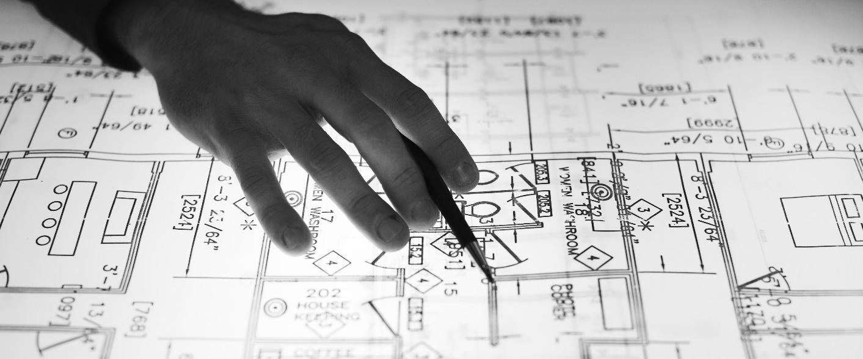

Vizualni podatki

Vstavite podatkovne tabele/grafikone/grafe/infografike itd.

SKLEP

Čas je za zaključek. Kakšen je vaš zaključek? Kako bi skrčili vse podatke v dokument, ki bi si ga želeli prebrati tudi najbolj obremenjen direktor? Katere so ključne ugotovitve? Kako se vaš izdelek/storitev/metodoogija edinstveno spoprime s težavami, ki ste jih ugotovili v raziskavi?
KLJUČNE UGOTOVITVE
- 1. ključna ugotovitev
- 2. ključna ugotovitev
- 3. ključna ugotovitev

